Périgueux, le 6 septembre 2006

L’Inspectrice de l’Education nationale

A
Mesdames Messieurs les enseignants
Mesdames Messieurs les directeurs



Référence : AC/CL n° 19
Inspection de l’Education Nationale Périgueux II

Affaire suivie par
Annie COURTEAUX

Tél. : 05 53 53 16 66

ce.ien-périgueux2@ac-bordeaux.fr

20, rue A. de Musset
24 016 Périgueux CEDEX

NOTE DE SERVICE N° 6
Objet :
SOUHAITS DE THEMES DE CONFERENCES PEDAGOGIQUES
2006-2007

Les conférences pédagogiques seront réparties sur trois mercredis matins de 8H30 à 12h30 dans différents secteurs scolaires de la circonscription selon les thèmes traités.

Vous voudrez bien retourner votre réponse individuelle à l’aide du fichet réponse avant samedi 16 septembre 2006, dernier délai, afin d’établir l’organisation de ces douze heures annuelles.

La liste des participants sera établie en tenant compte de plusieurs critères : priorités des vœux de l’enseignant, cycle concerné, secteur scolaire afin de favoriser les échanges entre écoles proches, nombre de participants souhaitable, calendrier scolaire.

Les directeurs seront destinataires de la liste des participants aux conférences pédagogiques, ce qui peut varier d’une année sur l’autre (vœux, secteurs géographiques…).

Les enseignants qui ne sont pas sur les listes et ceux qui souhaitent réaliser des programmations, des progressions de cycles en équipe pédagogique disposent de ces douze heures de service pour des concertations dans l’école ou le RPI qui s’ajoutent aux dix huit heures réglementaires comme les années passées.

Je vous remercie de votre collaboration.

L’ Inspectrice de l’Education nationale
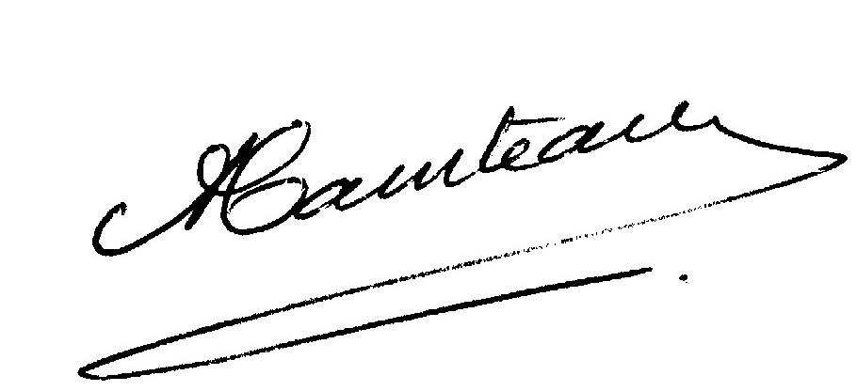
Mme Annie COURTEAUX

06.09.2006

FICHET-REPONSE : SOUHAIT DE THEMES DE CONFERENCES PEDAGOGIQUES

Prière de communiquer votre réponse individuelle par mèl
ou par courrier postal avant samedi 16 septembre 2006 date limite, en numérotant trois vœux par ordre de priorité dans la liste ci-dessous (suggestions et/ou propositions).
_____________________________________________________________________________________
Circonscription de Périgueux II

Secteur :  ST ASTIER  VERGT  PERIGUEUX

 GRAND PERIGUEUX  THENON

Ecole :  maternelle  élémentaire  primaire
de………………………………………………………………………….

Nom, prénom de l’enseignant(e)…………………………………………………………
cycle………………………..classe………………………………………………………..

SOUHAITS DE THEMES | Priorités (n°1, n°2,n°3)
 Vos suggestions :
-

-

-

 Des propositions :
- Les figures de la polyvalence, cycle 3 (construction des apprentissages en EPS et maîtrise de la langue française, compétences, progressions). Secteurs Grand Périgueux, Thenon et Vergt (les secteurs de Périgueux et St Astier ont été concernés en 2004 et 2005)
- Exploitation des évaluations CE2 avec J’ADE 2006 réflexion et mise en place d’activités différenciées (enseignants de CE2 ou classes multiniveaux dont CE2, 4 heures)
- Entrer dans la culture littéraire aux cycles 1 et 2. Secteurs Grand Périgueux et Thenon en priorité (le secteur de Périgueux a été concerné en 2005-2006)
- Pédagogie différenciée : plan de travail et moment d’interaction cycles 2 et 3
- Autour des arts visuels : parler, lire, écrire et vivre ensemble cycles 1, 2, 3 (mise en œuvre des pratiques pédagogiques, construction des apprentissages, progressions). Secteurs de Périgueux et Grand Périgueux en priorité (le secteur de Vergt a été concerné en 2005-2006)
- Littérature de jeunesse, lecture, mise en réseaux culturels et maîtrise de la langue française cycles 2 et 3
- Apprentissages et TICE en maternelle, utilisations multiples de l’ordinateur (8 heures)
- Patrimoine : Les Gallo-romains et le Musée Vésunna (cycle 3 en priorité, cycle 2)

La mention « en priorité » selon les secteurs n’exclut pas d’émettre des vœux pour cette conférence même si l’on n’appartient pas aux secteurs prioritaires.

